[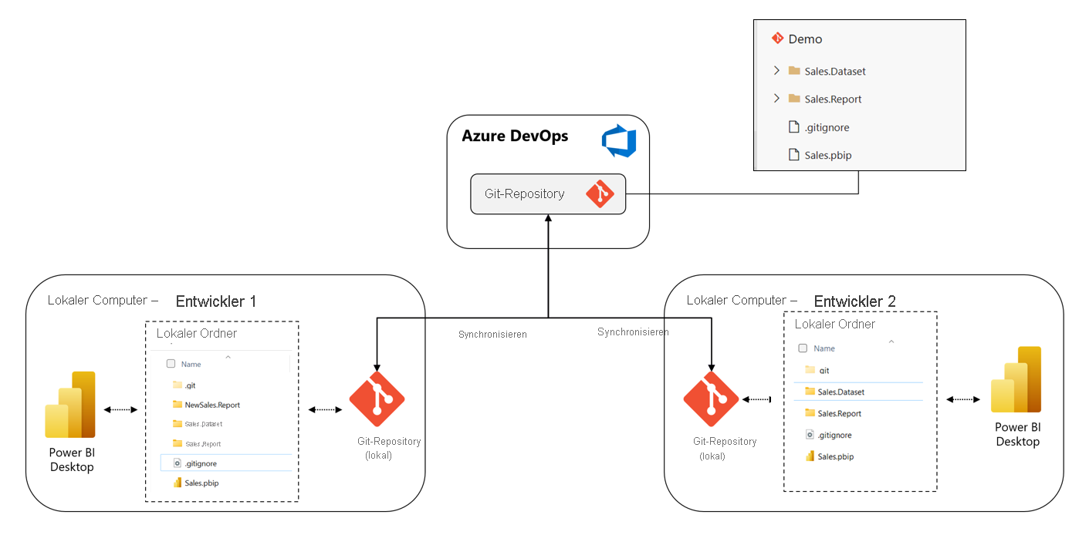](http://192.168.22.152:6875/uploads/images/gallery/2025-02/pbip-azdo-diagram.png)

In diesem Projekt geht es darum, wie Power BI mit **Git** verbunden wird, um Berichte sicher zu verwalten und Änderungen nachzuverfolgen. ich habe mich auf den **lokalen Bereich** der Git-Integration in Power BI konzentriert. Das bedeutet, dass ich Power BI-Berichte auf meinem Computer verwaltet und mit Git synchronisiert habe.

Mit der Git-Integration können Sie:

* Ihre Arbeit sichern und versionieren.
* Zu früheren Versionen zurückkehren.
* Mit anderen zusammenarbeiten oder allein mit Git-Zweigen arbeiten.
* Nutzen Sie die Funktionen vertrauter Versionskontroll-Tools, wie Azure DevOps.

Die **Git-Integration** in **Microsoft Visual Studio Code (VS Code)** ermöglicht es **Pro BI-Entwicklern**, die mit **Power BI Desktop-Projekten arbeiten, die Entwicklungsprozesse, die Versionskontrolle** und die Zusammenarbeit mit Git-Repositories zu optimieren. Hier ist eine Schritt-für-Schritt-Anleitung, wie Sie dies einrichten können:

**Schritte zur Anmeldung von Azure Devops Git-Repositories:**

**Link zum Original source code -** [**https://dev.azure.com/SYNAXUS/_git/Test%20IV?path=/PowerBI_Versionierung**](https://dev.azure.com/SYNAXUS/_git/Test%20IV?path=/PowerBI_Versionierung)

**Schritt -1:**  
Bitte klicken Sie auf den Link - <https://azure.microsoft.com/en-us/products/devops/repos>

**Schritt -2:**

**[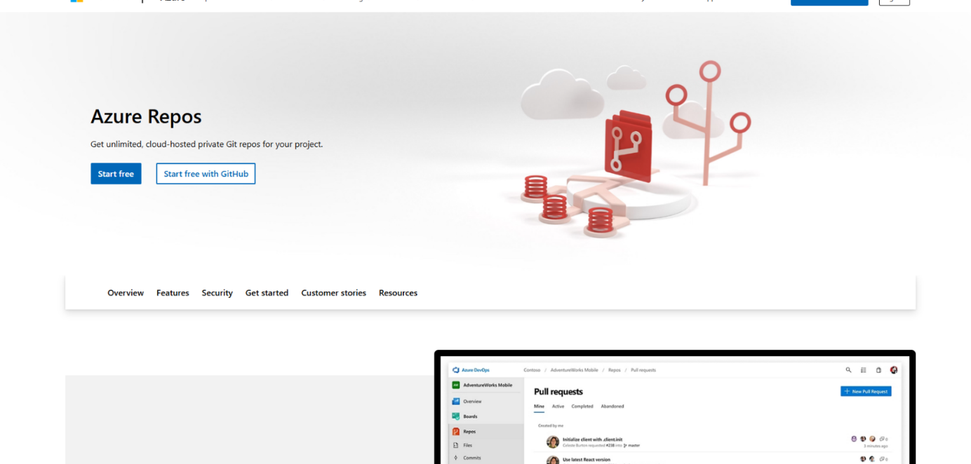](http://192.168.22.152:6875/uploads/images/gallery/2025-02/power-1.PNG)**

Bitte klicken Sie auf "start free"

**Schritt -3:**

**[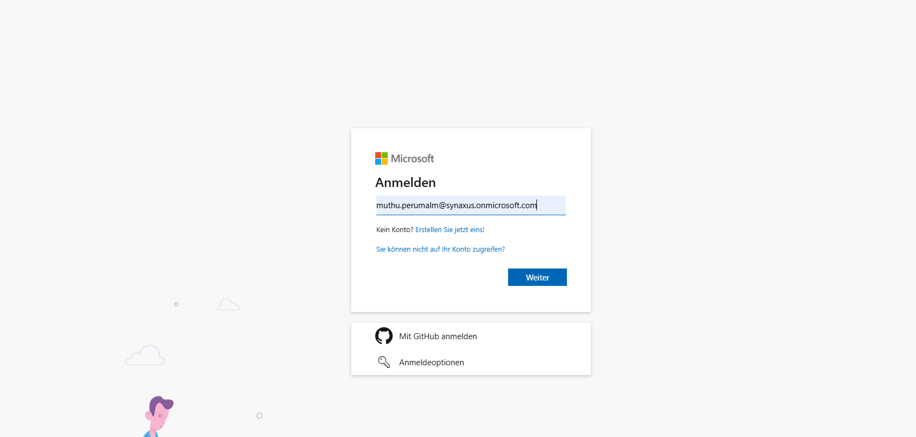](http://192.168.22.152:6875/uploads/images/gallery/2025-02/power-2.PNG)**

Bitte melden Sie sich mit Ihrem eigenen synaxus microsoft Konto an.

**Schritt -4:**

**[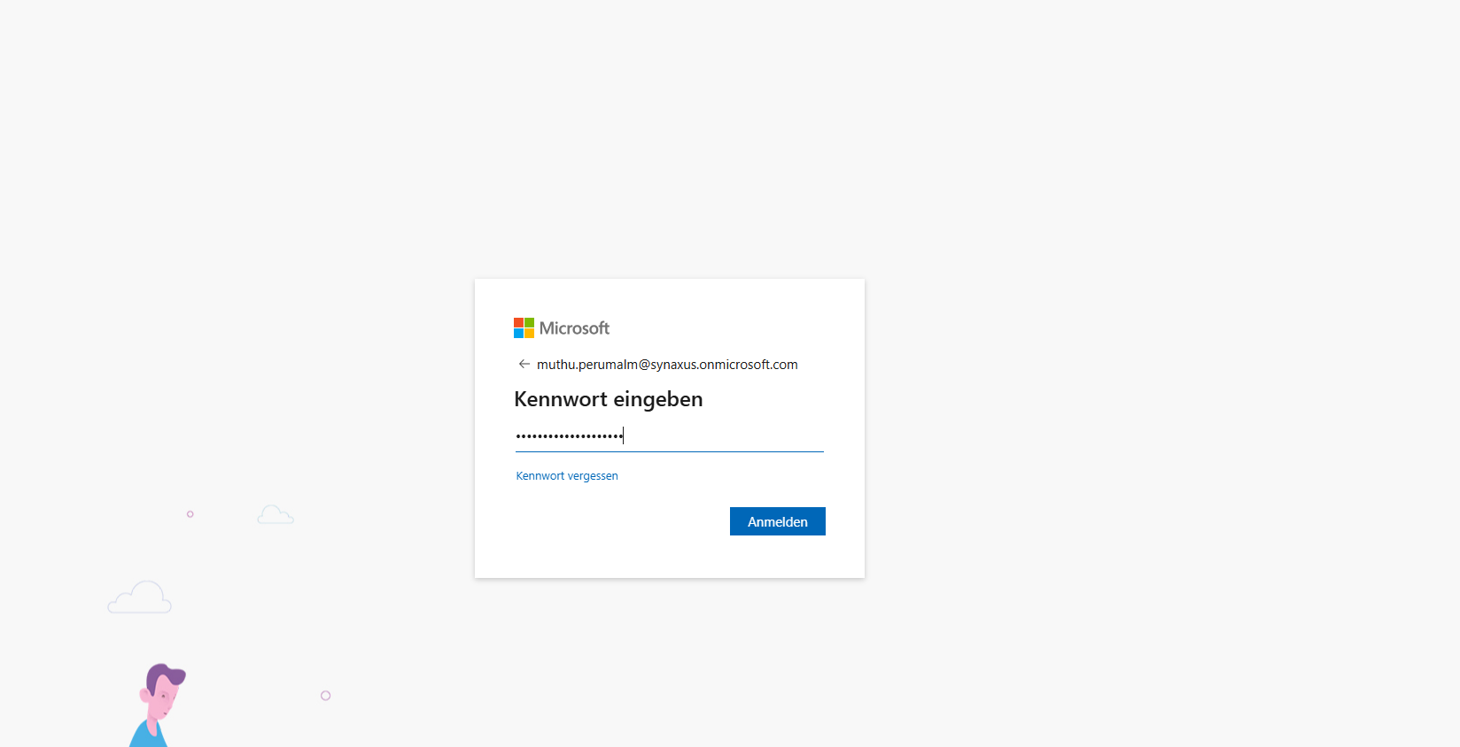](http://192.168.22.152:6875/uploads/images/gallery/2025-02/power-3.PNG)**

Bitte geben Sie Ihr Passwort ein.

**Schritt -5:**

**[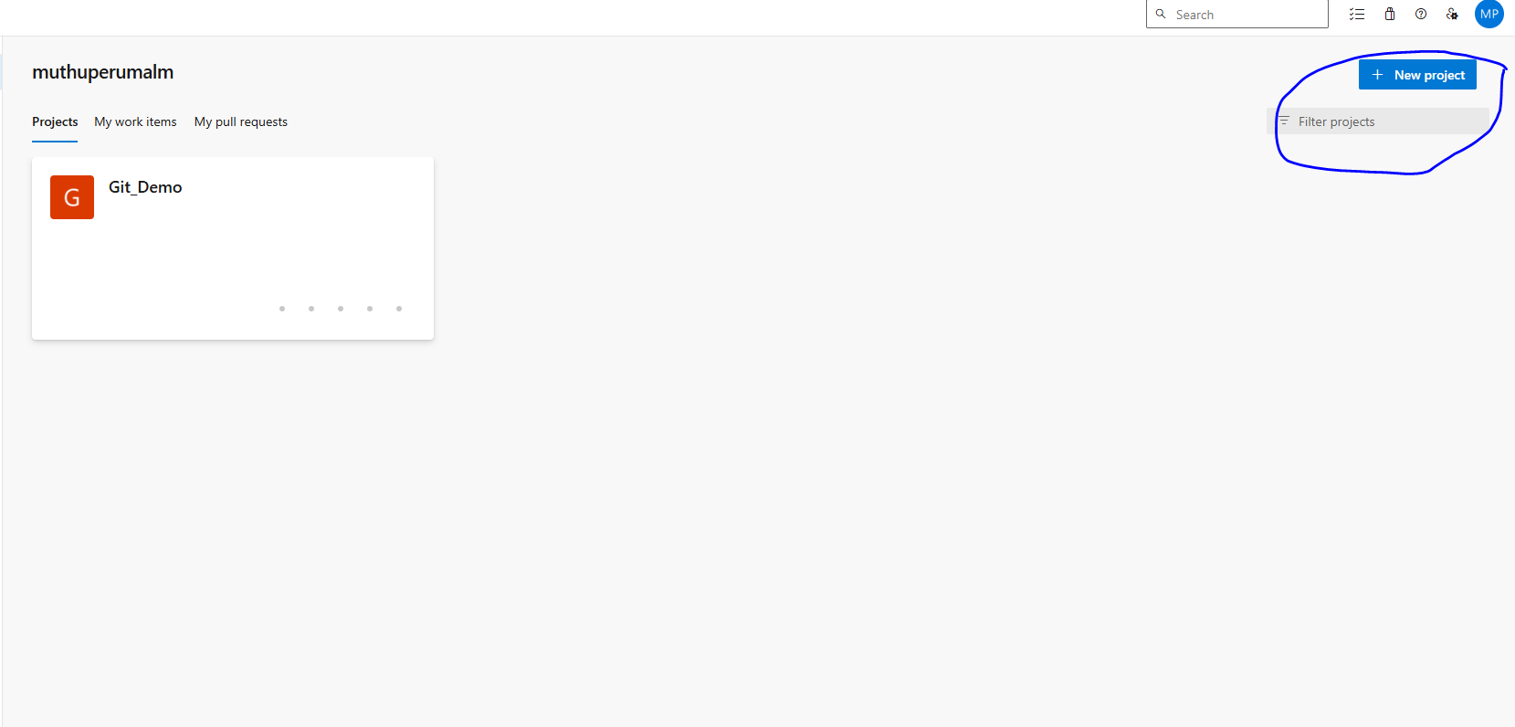](http://192.168.22.152:6875/uploads/images/gallery/2025-02/power-4.PNG)**

Bitte klicken Sie auf Neues Projekt, um ein neues Projekt zu erstellen.

**Schritt -6:**

**[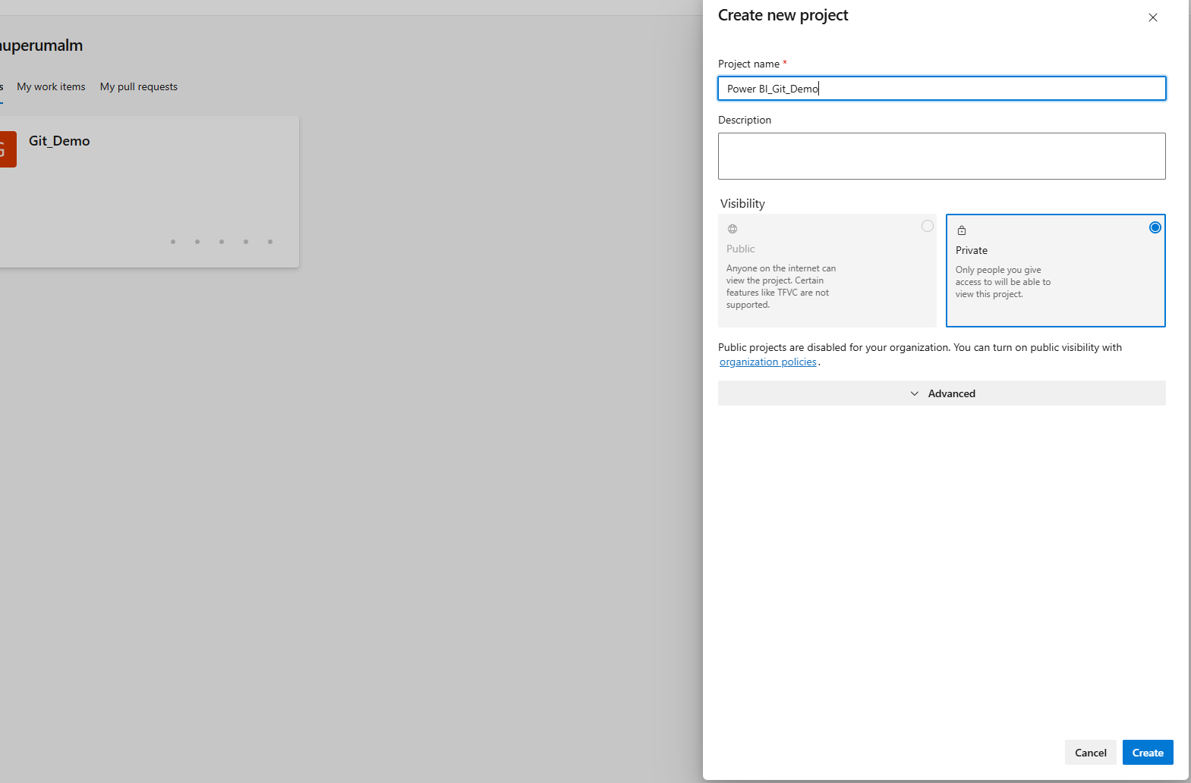](http://192.168.22.152:6875/uploads/images/gallery/2025-02/power-5.PNG)**

alle Angaben ausfüllen und ein neues Projekt erstellen.

**Schritt -7:**

[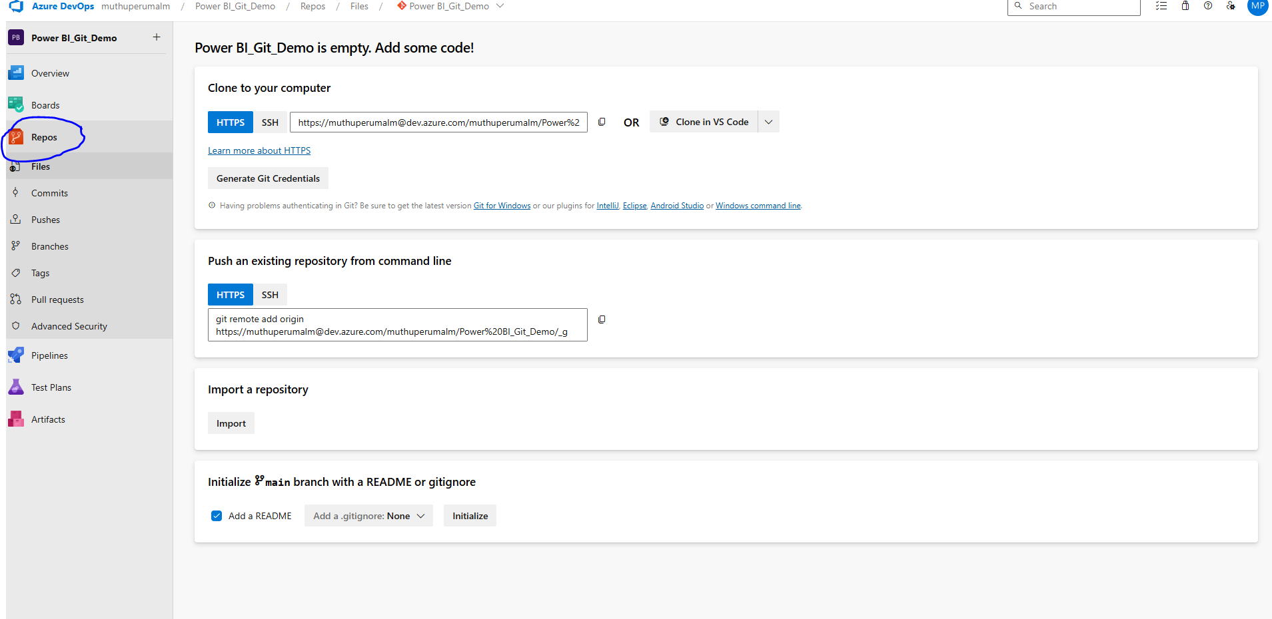](http://192.168.22.152:6875/uploads/images/gallery/2025-02/poer-6.PNG)

Bitte klicken Sie auf Repo auf der linken Seite

**Schritt -8:**

[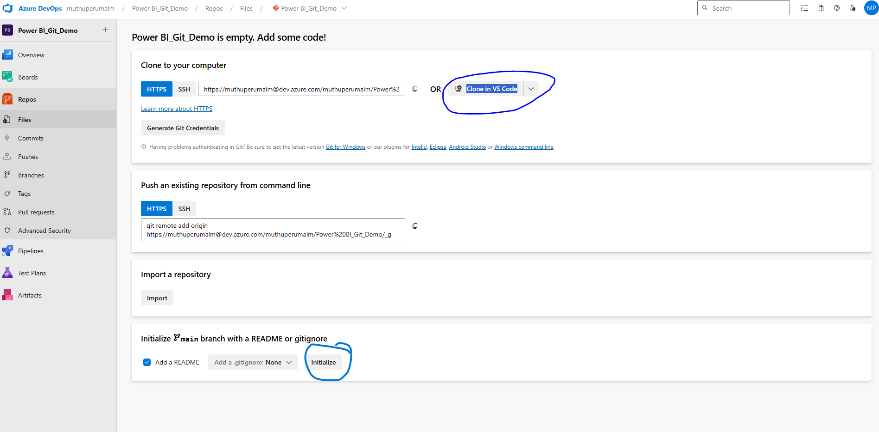](http://192.168.22.152:6875/uploads/images/gallery/2025-02/wTNpower-7.PNG)

Bitte anklicken "Initialize"

**Schritt -9:**dann klicken Sie auf „Klonen“ und dann auf „Klonen in VS-Code“.

[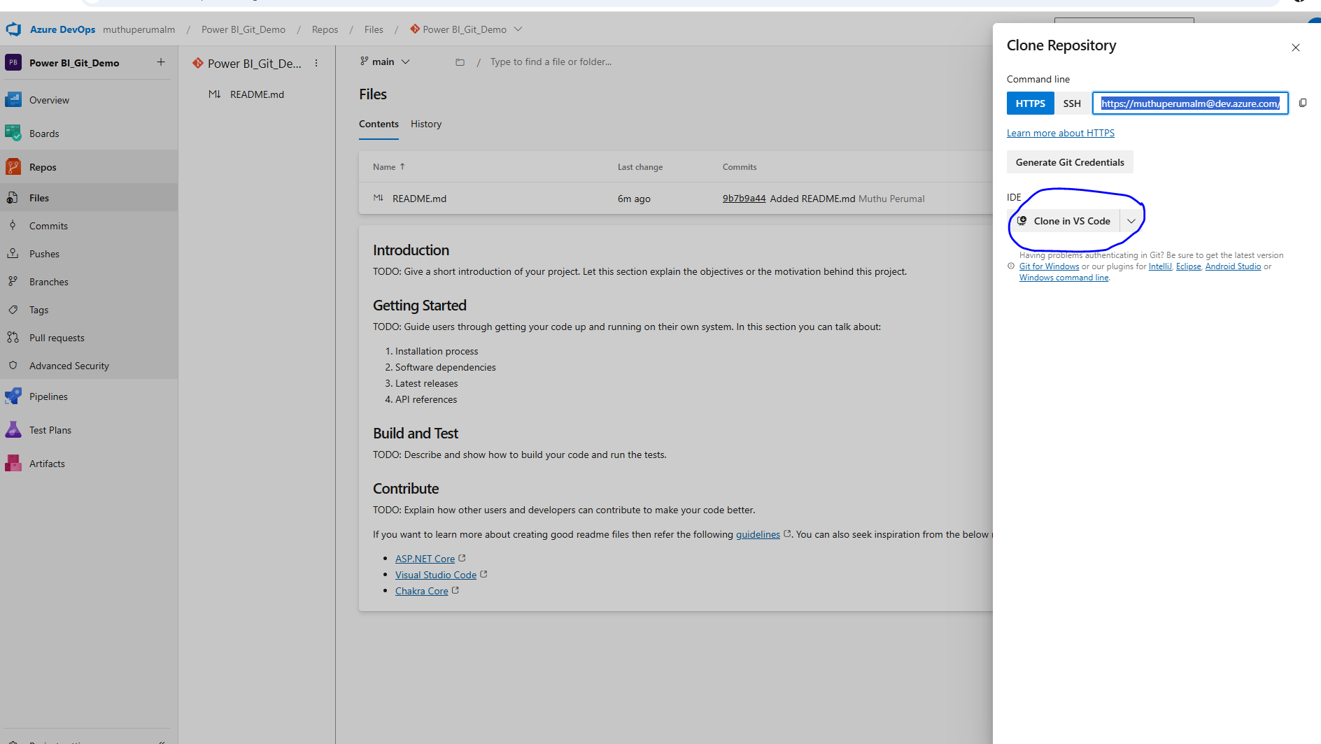](http://192.168.22.152:6875/uploads/images/gallery/2025-02/power-22.PNG)

**Schritt -9:**

[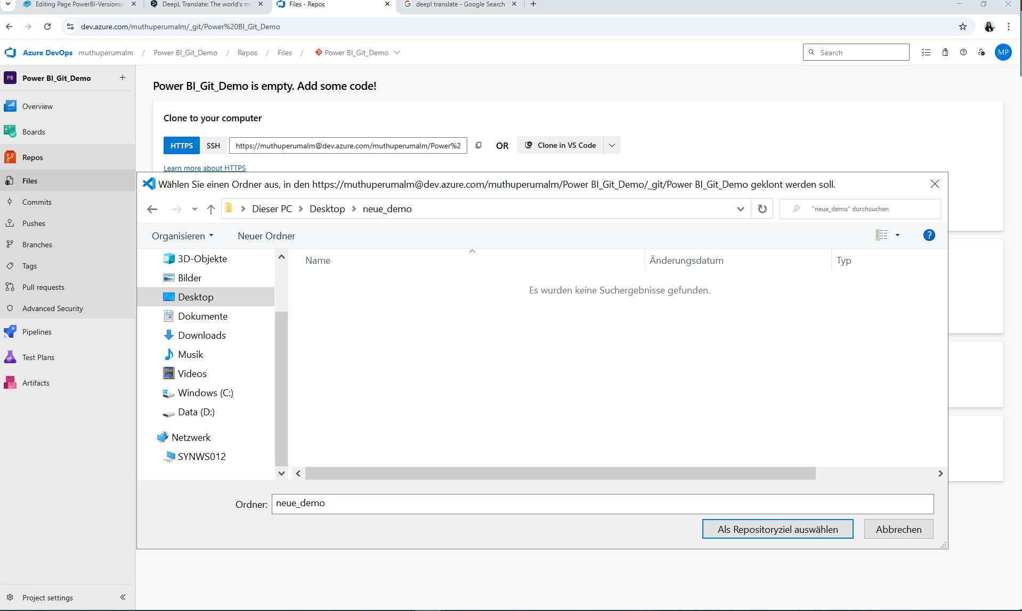](http://192.168.22.152:6875/uploads/images/gallery/2025-02/aZ1power-8.PNG)

Wählen Sie den Ort aus, an den Sie die Datei klonen möchten.   
Ich habe z.B. Desktop ausgewählt und einen neuen Ordner mit dem Namen „neue demo“ erstellt und den Ordner „neue demo“ ausgewählt.

**Schritt -10:**

**[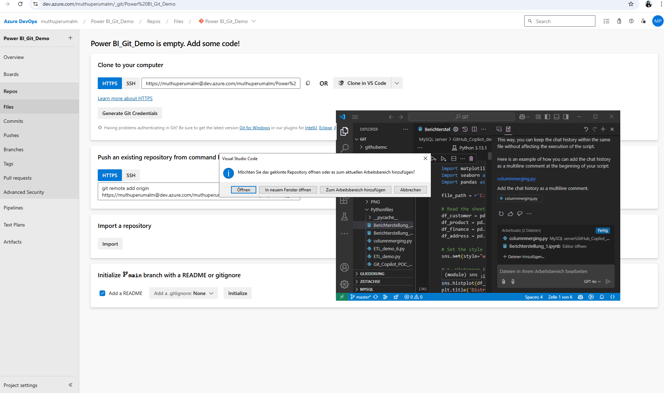](http://192.168.22.152:6875/uploads/images/gallery/2025-02/power-10.PNG)**

Bitte klicken Sie auf In neuem Fenster öffnen.

**Schritt -11:**

**[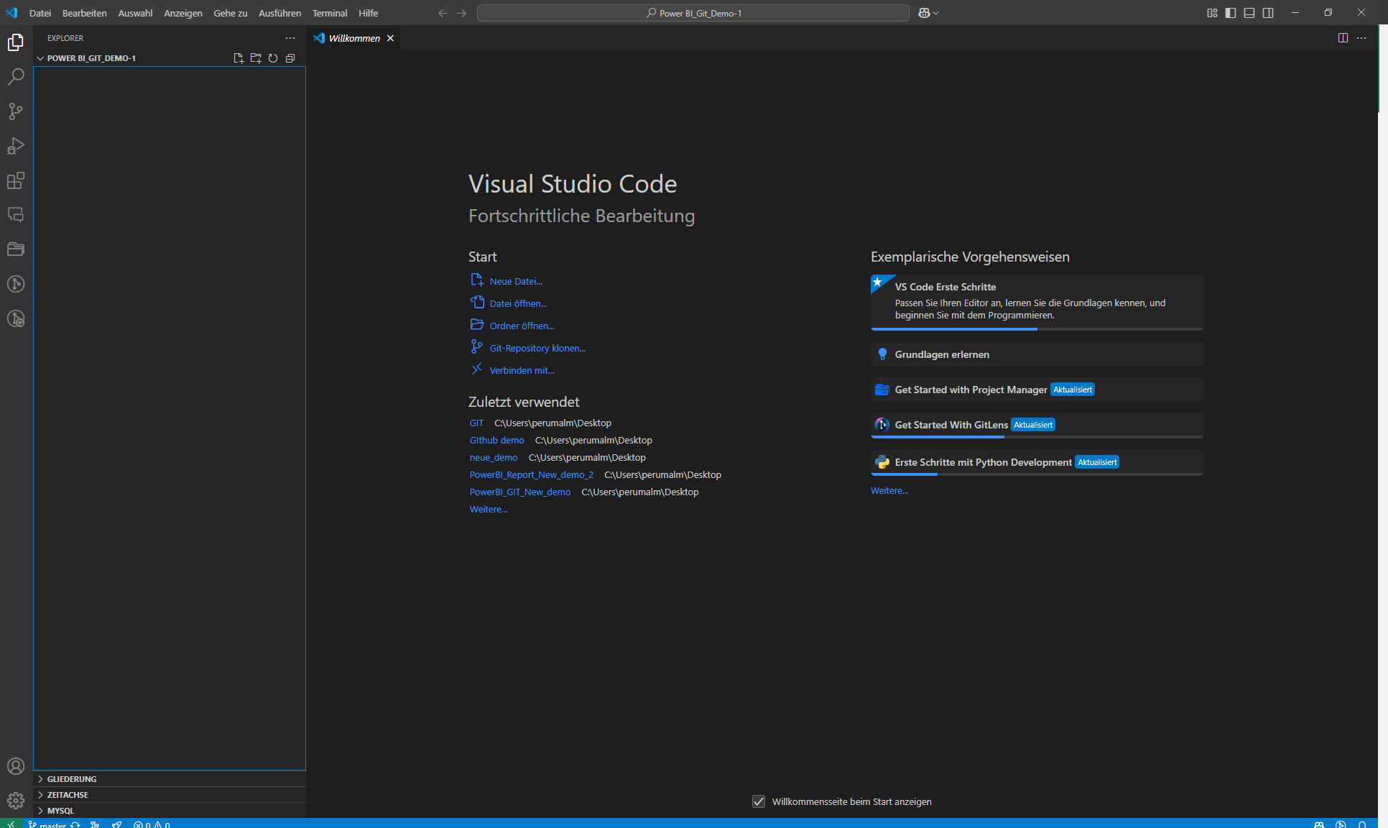](http://192.168.22.152:6875/uploads/images/gallery/2025-02/power-11.PNG)**

Es wird ein neues Fenster in VScode geöffnet.

**Schritt -12:**

Bitte erstellen Sie einen neuen Bericht in Power BI Desktop.

Bitte laden Sie die Excel-Daten für die Erstellung des Berichts von diesem Link herunter - <https://github.com/Synaxus/GitHub_Copilot>

[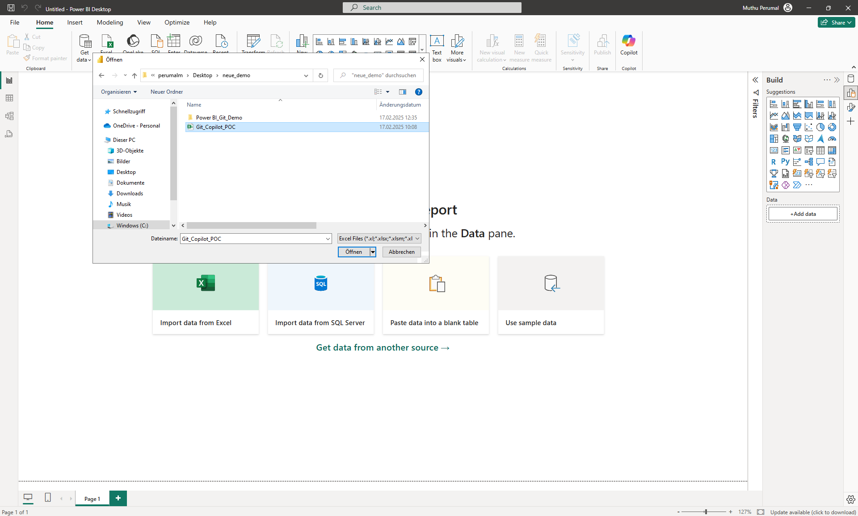](http://192.168.22.152:6875/uploads/images/gallery/2025-02/power-12.PNG)

Bitte laden Sie die Exceldaten hoch und erstellen Sie einen neuen Bericht.

**Schritt -13:**

Bitte gehen Sie zu Datei und klicken Sie auf Speichern unter.Klicken Sie auf Durchsuchen in diesem Gerät. Speichern Sie die Datei dort, wo Sie das Repository geklont haben.

**[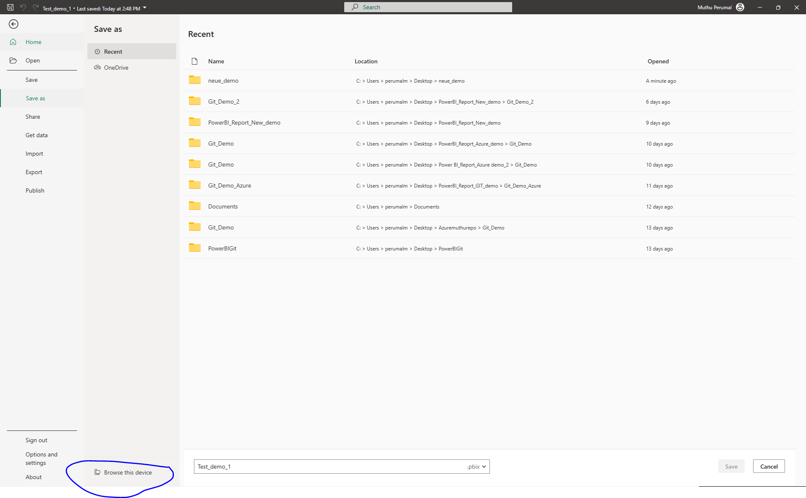](http://192.168.22.152:6875/uploads/images/gallery/2025-02/CaMpower-14.PNG)**

**[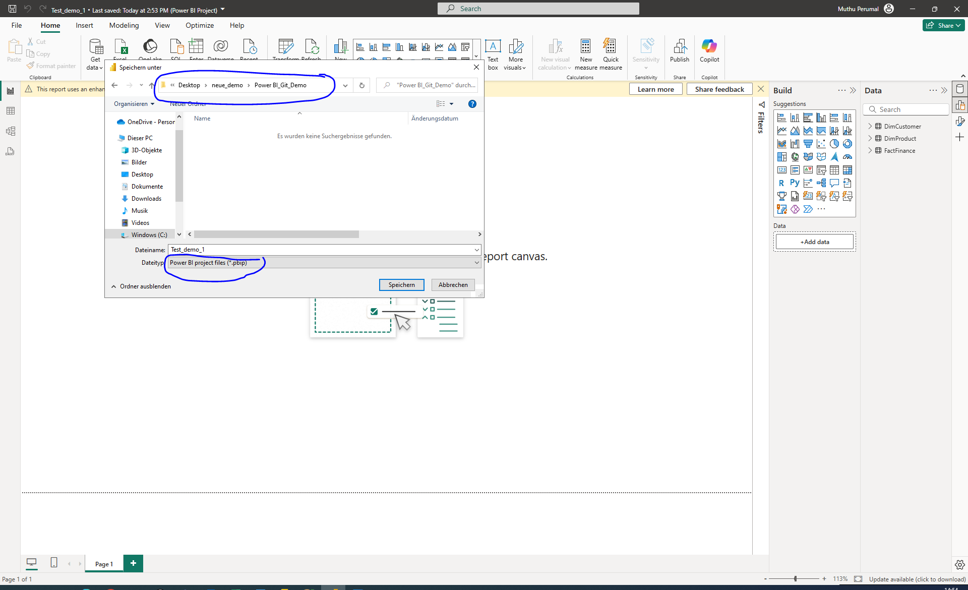](http://192.168.22.152:6875/uploads/images/gallery/2025-02/power-16.PNG)**

Bitte speichern Sie sie mit der Dateierweiterung pbip. Das ist sehr wichtig, da Sie sie sonst nicht mit Git verfolgen können.

**Schritt -14:**

**[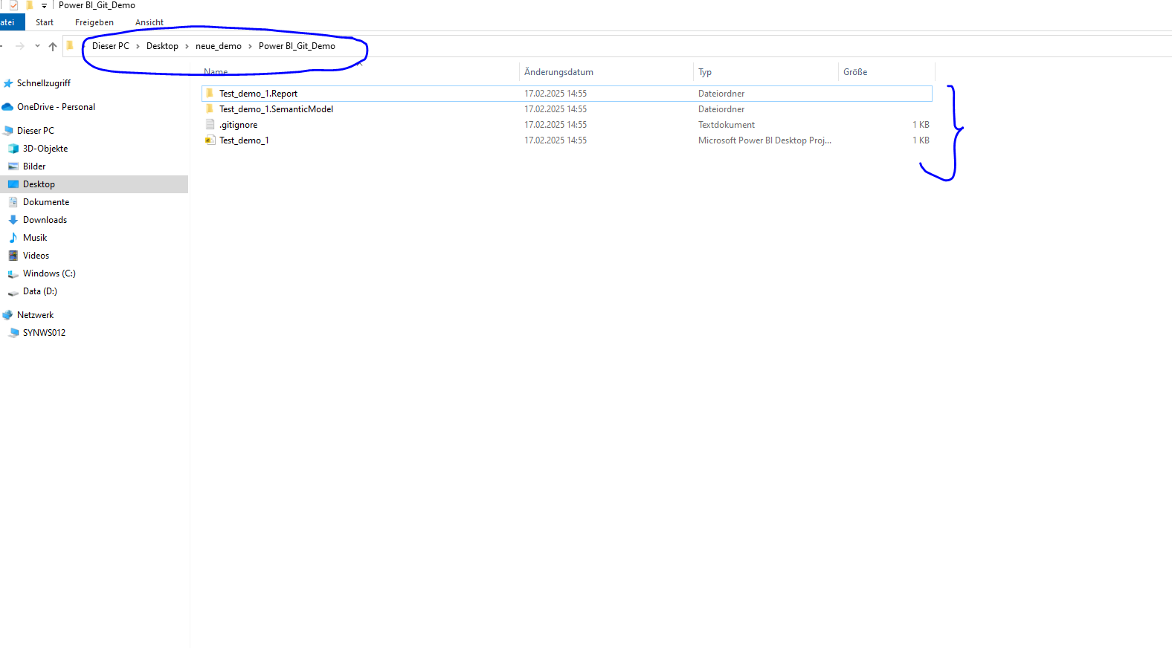](http://192.168.22.152:6875/uploads/images/gallery/2025-02/power-17.PNG)**

Sie müssen die folgenden Dateien an diesen Orten finden.

**Schritt -15:**

Gehen Sie nun zu VS Code und öffnen Sie Power_BI_git_Demo folder

[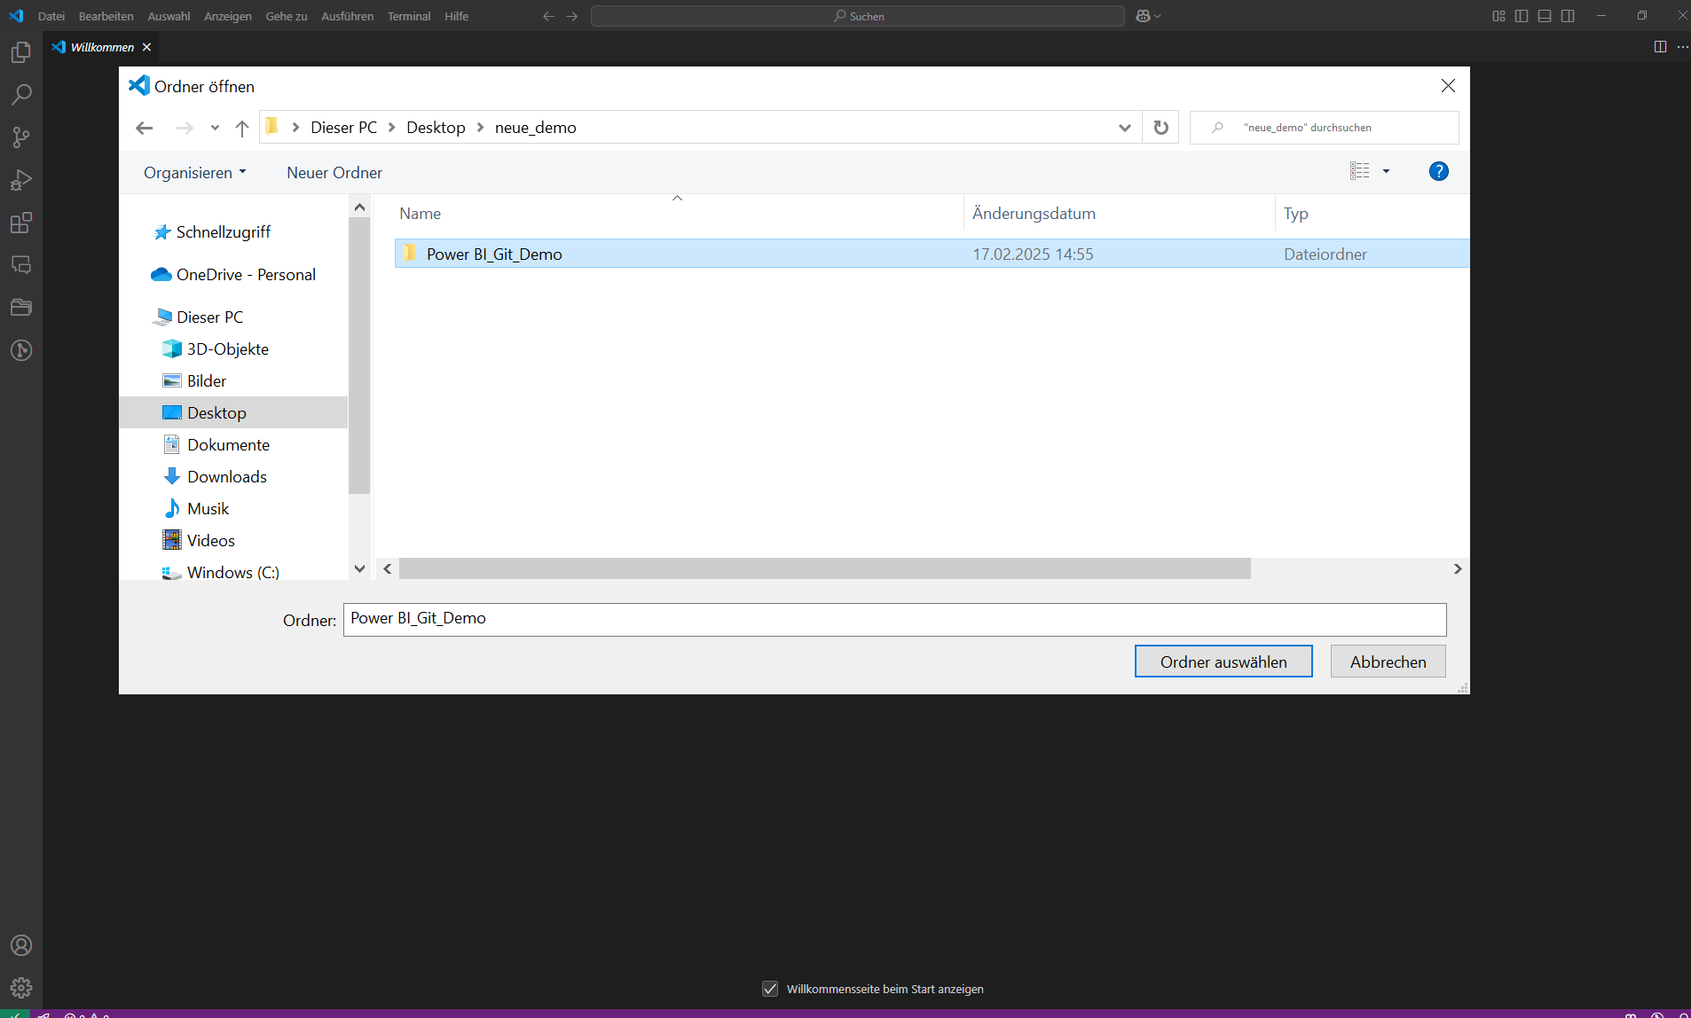](http://192.168.22.152:6875/uploads/images/gallery/2025-02/power-18.PNG)

**Schritt -16:**

Jetzt sehen Sie die Dateien, die commited werden müssen, und fügen Sie die Nachricht "initalcommit" hinzu und klicken Sie auf ja

[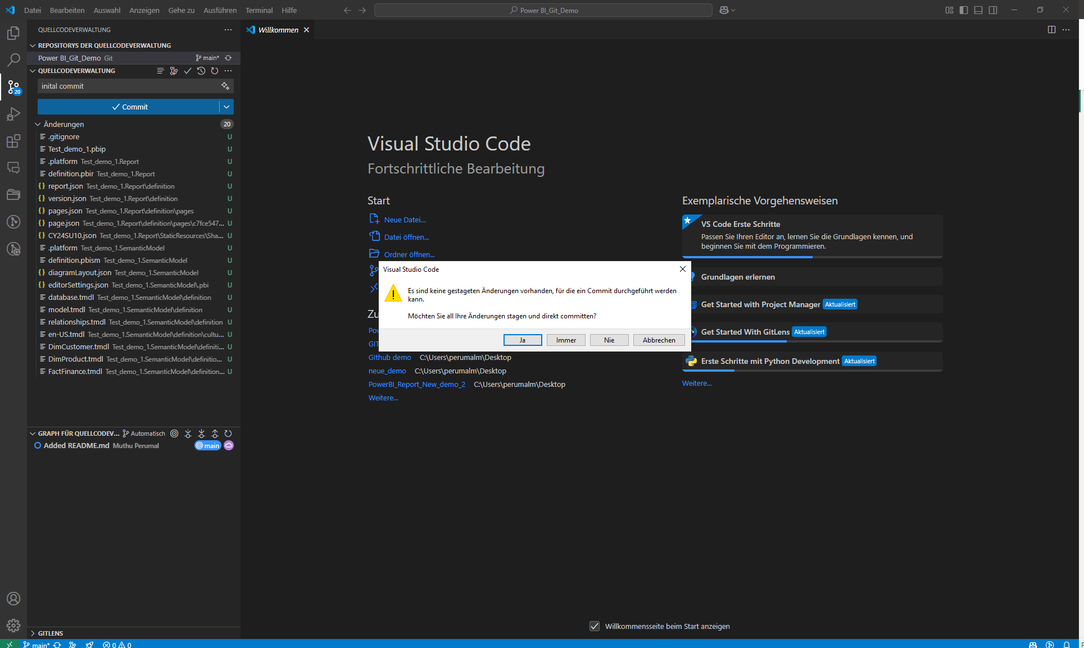](http://192.168.22.152:6875/uploads/images/gallery/2025-02/power-23.PNG)

**Schritt -17:**

dann klicken " Änderungen synchronisieren" und dann klicken "ok"

[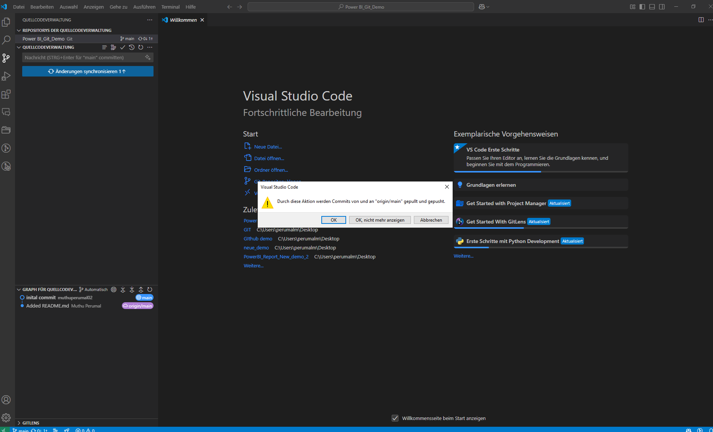](http://192.168.22.152:6875/uploads/images/gallery/2025-02/power-24.PNG)

**Schritt -18:**

Bitte gehen Sie zum Power BI-Bericht und erstellen Sie ein KPI-Diagramm oder ein Balkendiagramm. Git wird Änderungen im VS-Code verfolgen

[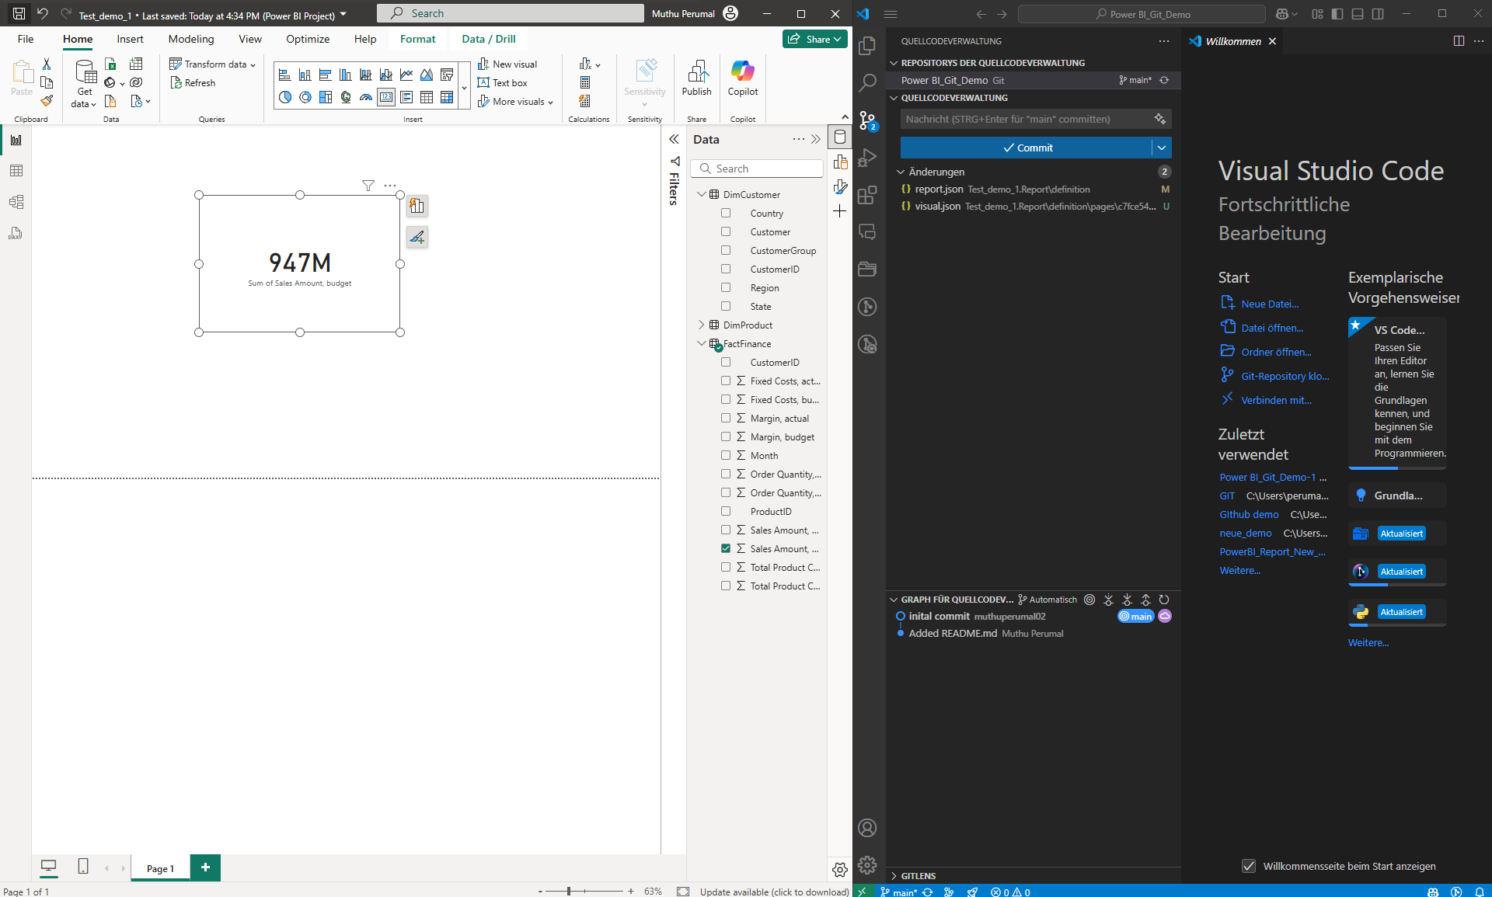](http://192.168.22.152:6875/uploads/images/gallery/2025-02/power-25.PNG)

Jetzt habe ich einen KPI erstellt. Git verfolgt meine Änderungen in meinem Power BI-Bericht. Jetzt sollten Sie in Vs-Code committen und veröffentlichen

**Schritt -19:**Dies ist ein Azure Remote Repo. Es befindet sich in der Cloud. Hier sehen Sie den Verlauf. die Änderungen, die wir lokal vorgenommen haben.

[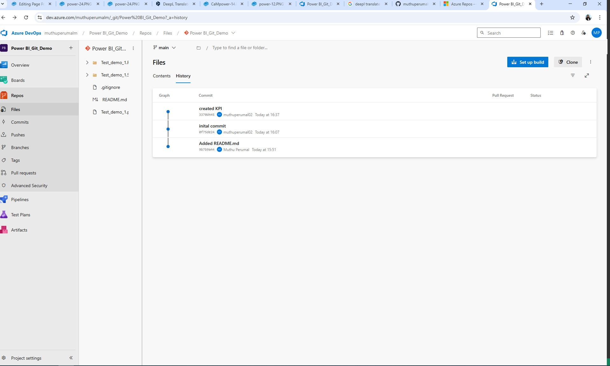](http://192.168.22.152:6875/uploads/images/gallery/2025-02/power-26.PNG)